CRM综合练习_day06

EasyUI

EasyUI的概述

什么是EasyUI

常见的版本：
EasyUI1.4和1.5

下载EasyUI
http://www.jeasyui.net/download/

EasyUI的使用（入门）

下载EasyUI
http://www.jeasyui.net/download/

EasyUI的使用
- 引入EasyUI的开发JS和CSS
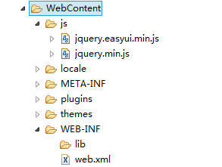
- EasyUI的使用有两种方式：
  - 一种：CSS的方式
  - 二种：编写JS的方式
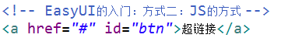
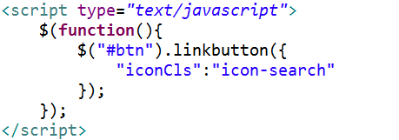

EasyUI布局

EasyUI的布局介绍
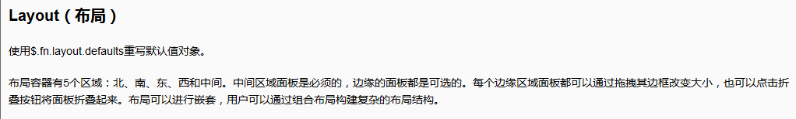

EasyUI的布局使用
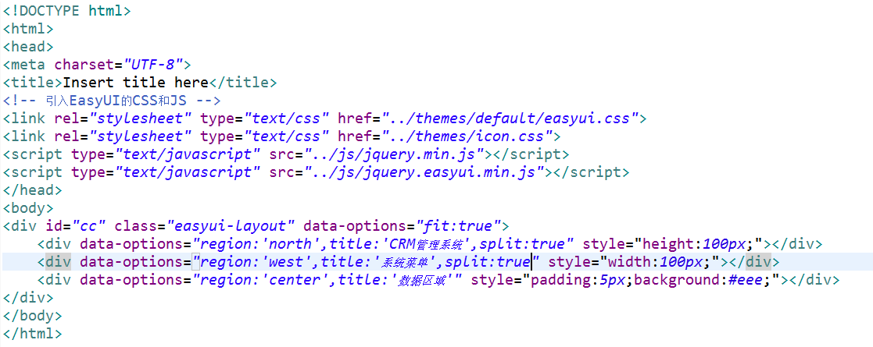

EasyUI分类

EasyUI的分类的介绍
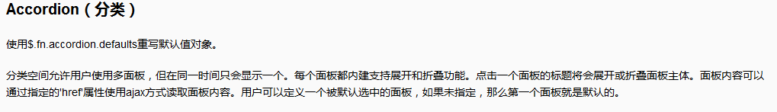

EasyUI的分类的使用
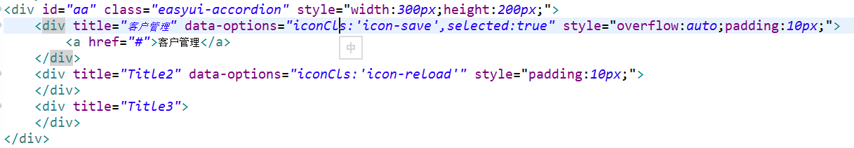

EasyUI选项卡

EasyUI的选项卡的介绍
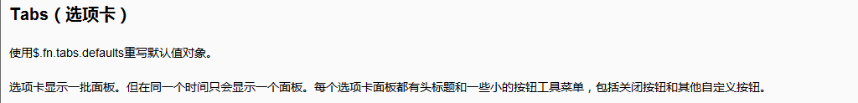

EasyUI的选项卡的使用
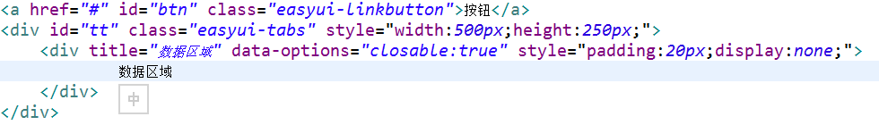
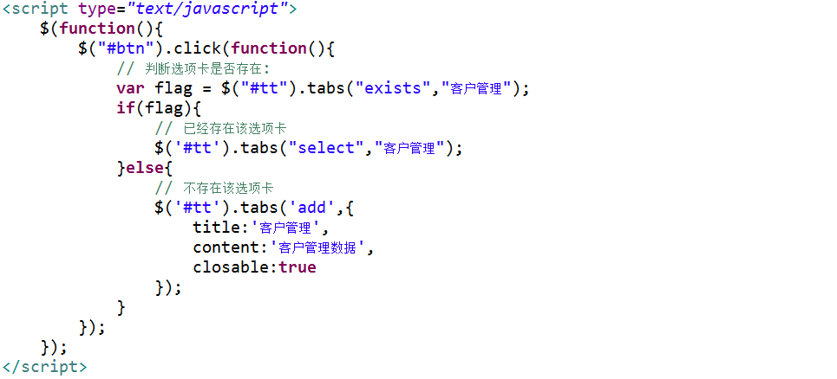

在CRM页面上应用选项卡加载数据
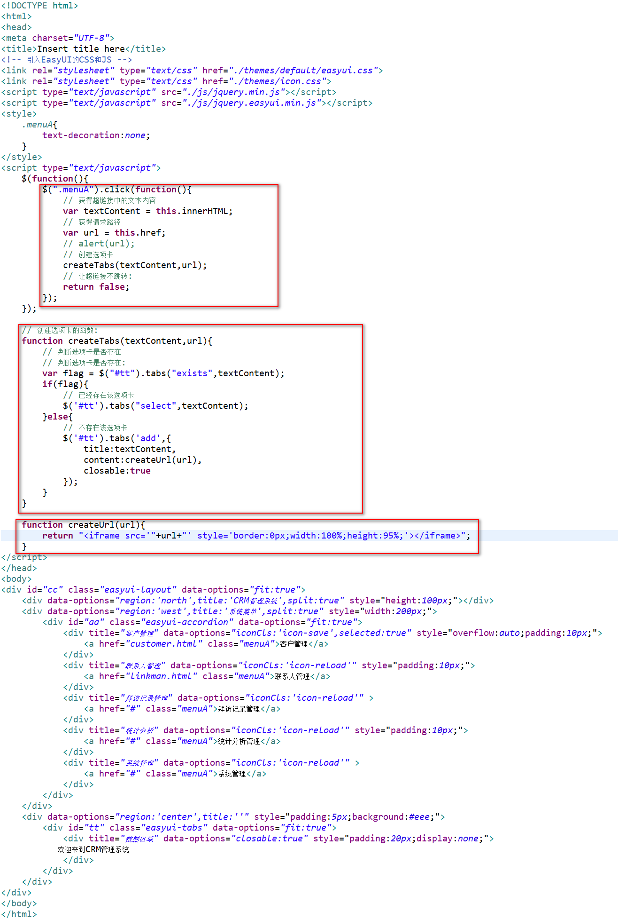

EasyUI数据表格（*****）

EasyUI的数据表格介绍
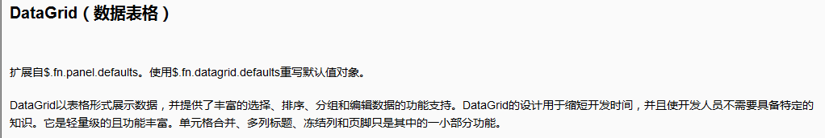

EasyUI的数据表格的使用
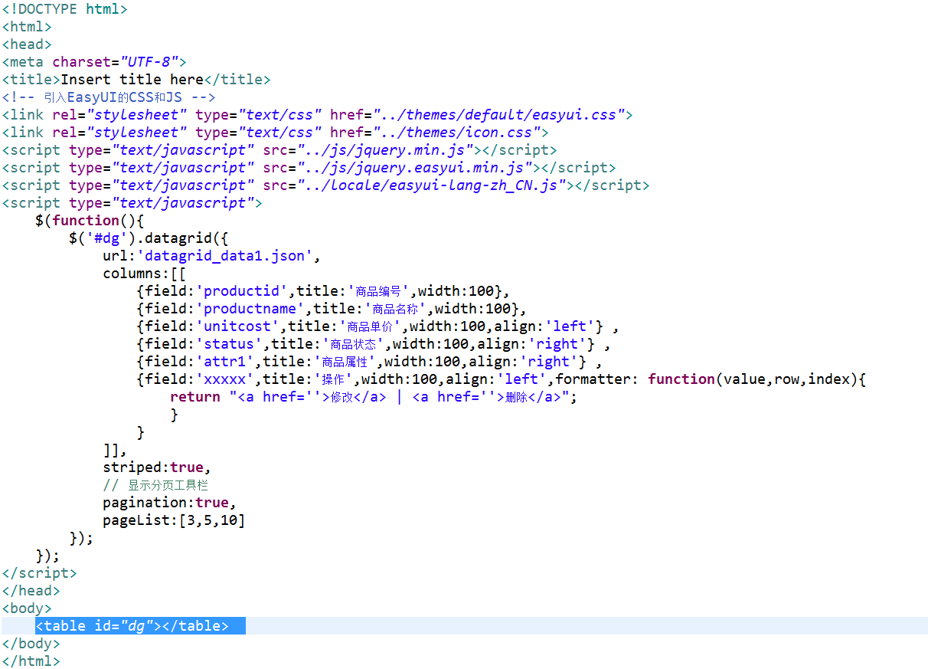

从数据库查询数据显示到数据表格中
- 环境准备
  - 引入jar包
  - 引入配置文件
  - 创建包和类
  - 将类配置到Spring中
- 加载数据到数据表格中
  - 在customer.html中添加数据表格
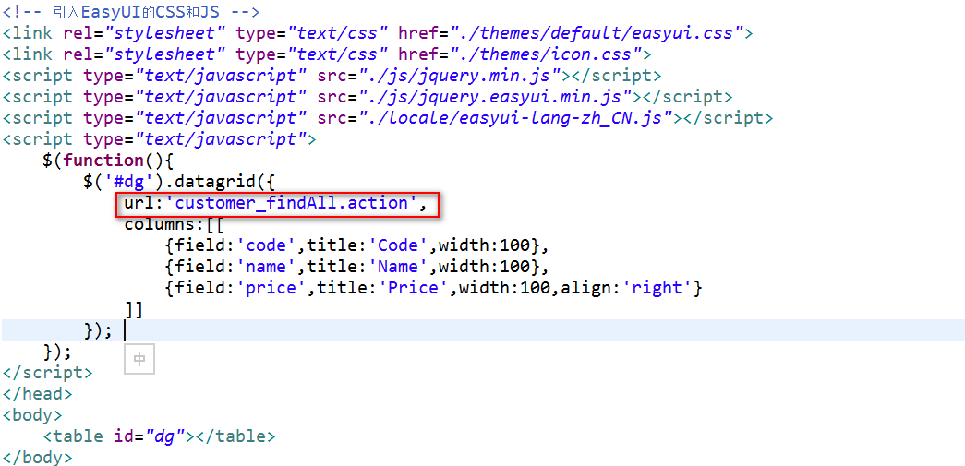
  - 编写Action中的findAll的方法
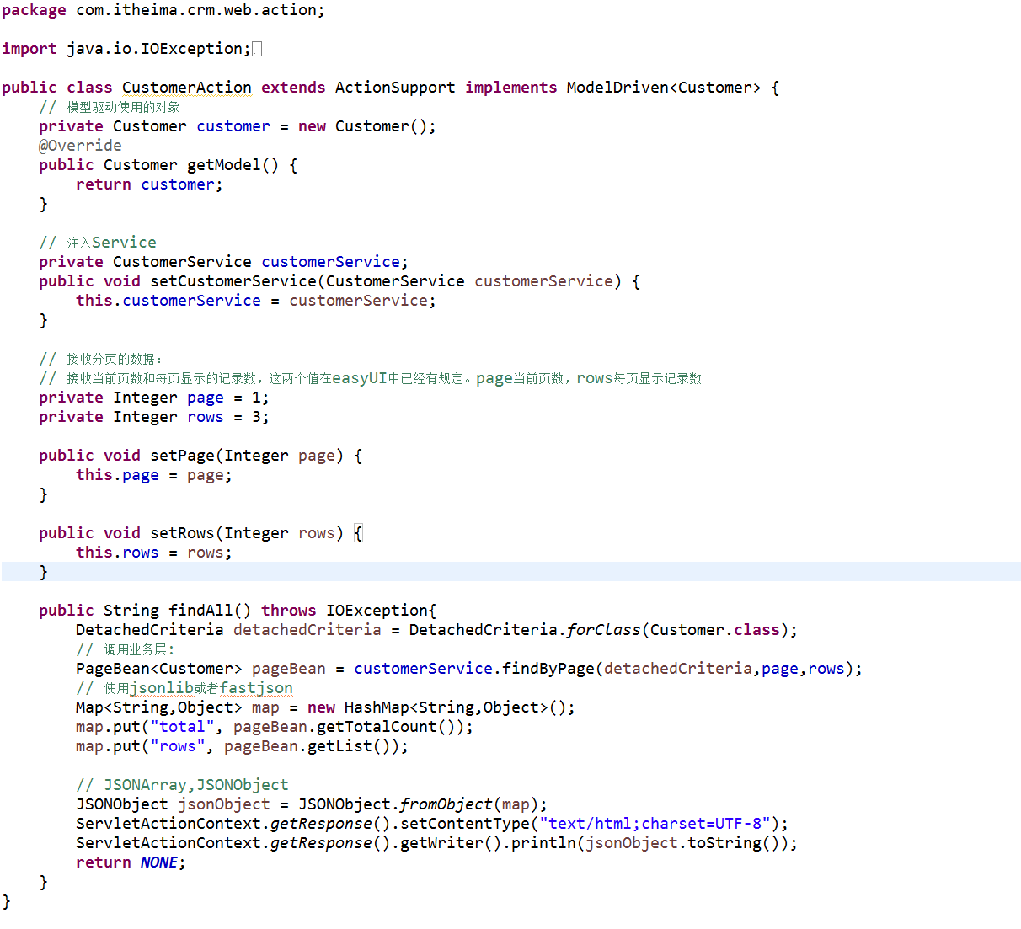
- 在页面中显示数据到数据表格中
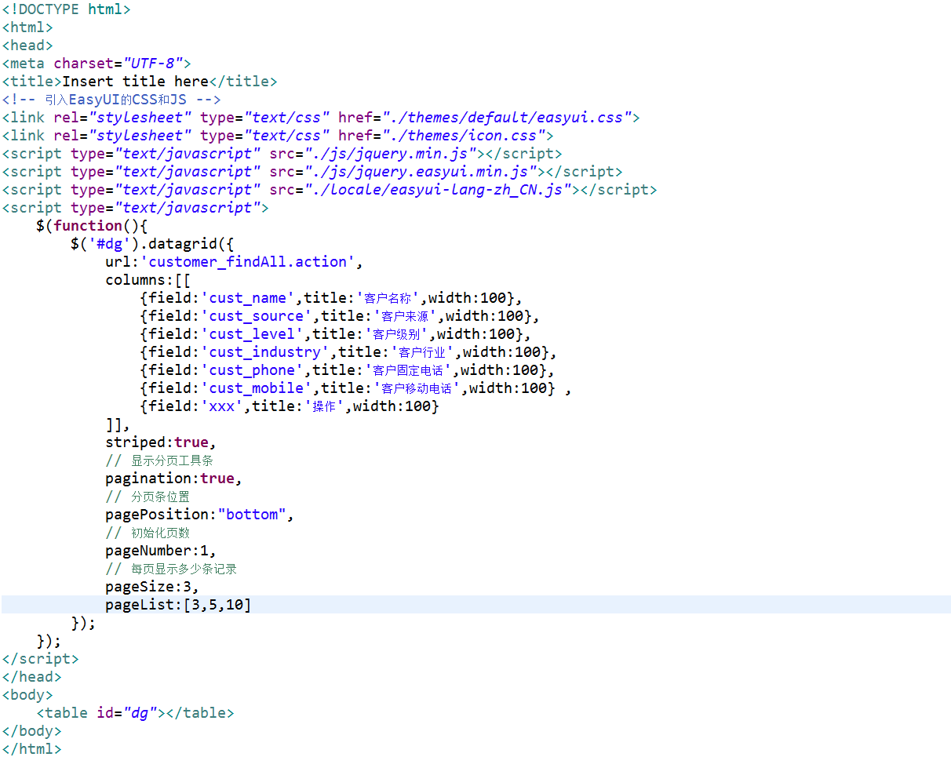

EasyUI的窗口

EasyUI的窗口介绍
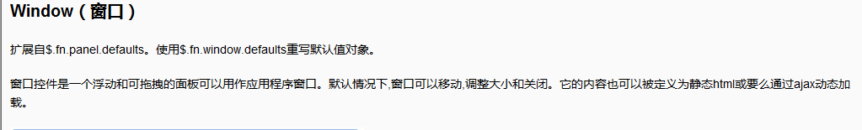

EasyUI的窗口的使用
